Backend clase 2
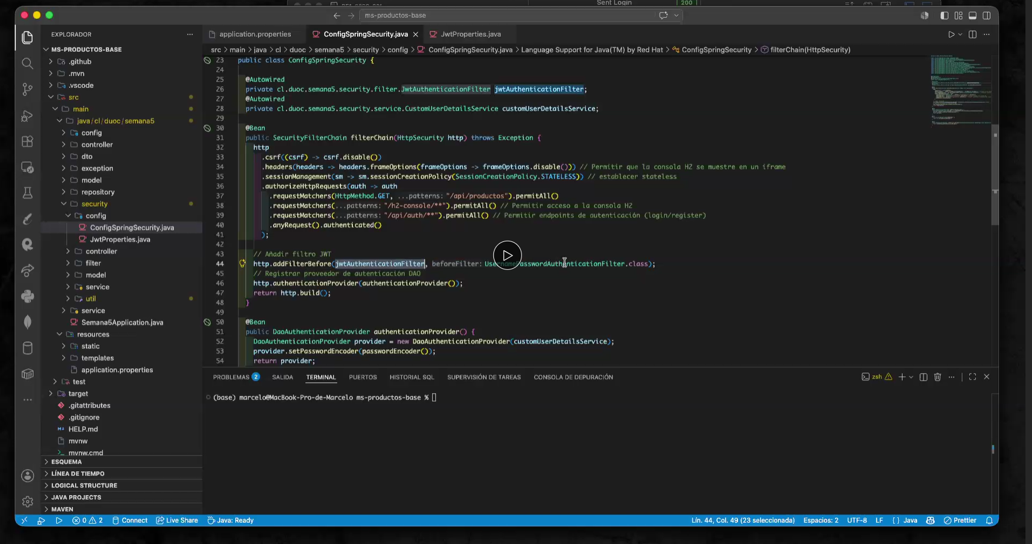

INSTRUCCIONES BACKEND 2
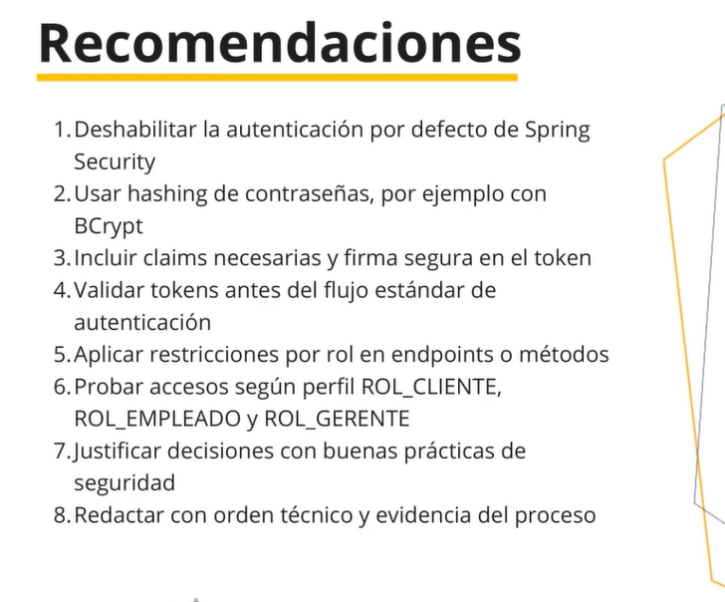
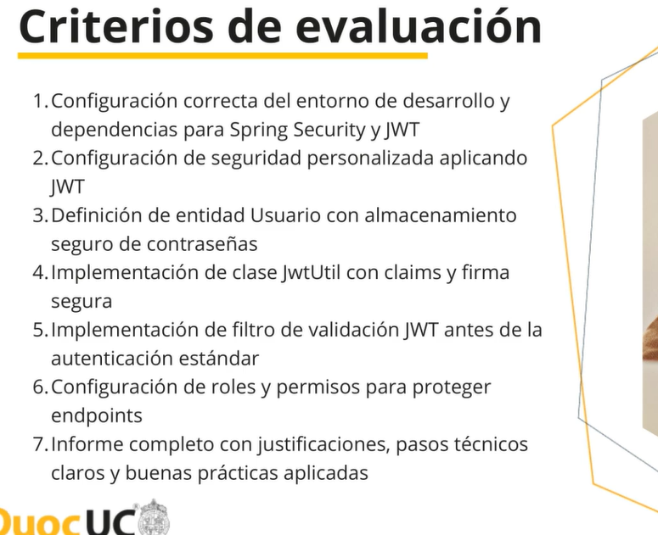

Primero se implementan dependencias de JWT
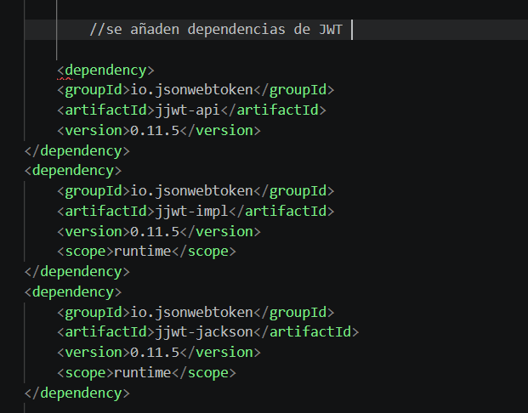
Clase 3
Ojo con los roles en la clase ConfigSecurity
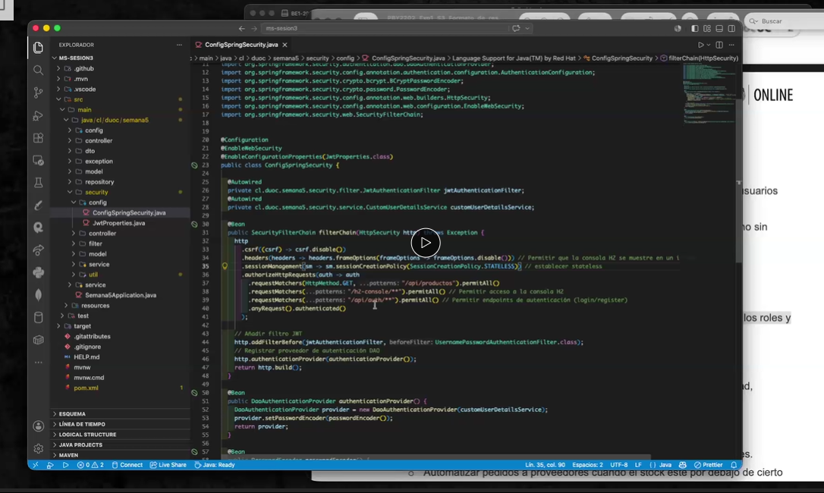

Consejos profe
DTO – para accesos no autorizados a datos sensibles
Prevenir ataque de inyección – dto y endpoint protegidos
Añadio esta dependencia en el pomp “jsoup” para mejorar la seguridad de la app
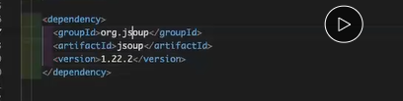

Aquí importo jsoup en la clase ProductoService
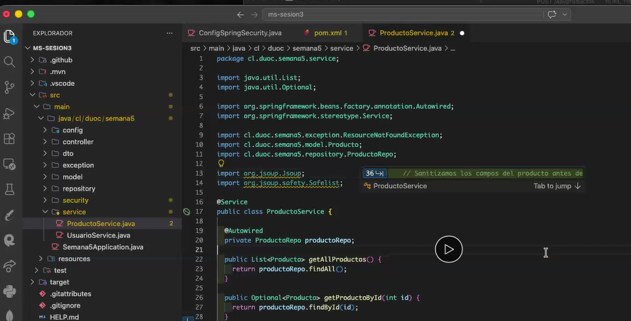

Agrego el método “sanitizeInput” que va ligado a los import -> a esto se le llama SANITIZACIÓN
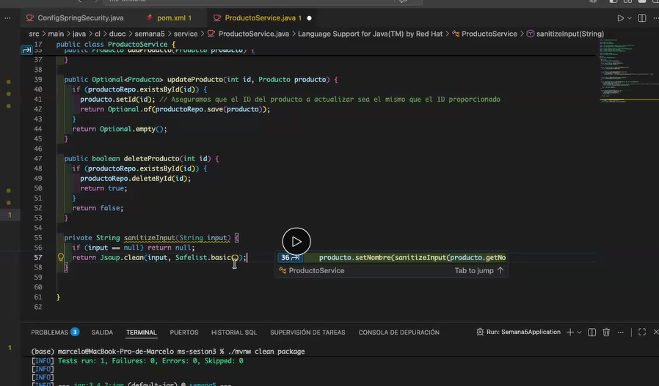
MONITOREO BASICO DE ACTIVIDADES SOSPECHOSAS
Añadir un @bean que detecte actividades sospechosas
Implementar JWTAuthenticatorfilter

